75 PRACTICAS ESENCIALES DE MINDFULNESS | Practicing Mindfulness: 75 essential meditations to reduce stress
By: Matthew Sockolov
9788419105219 | PB | 248 Pages | $17.95 | Editorial Sirio | Mind, Body & Spirit

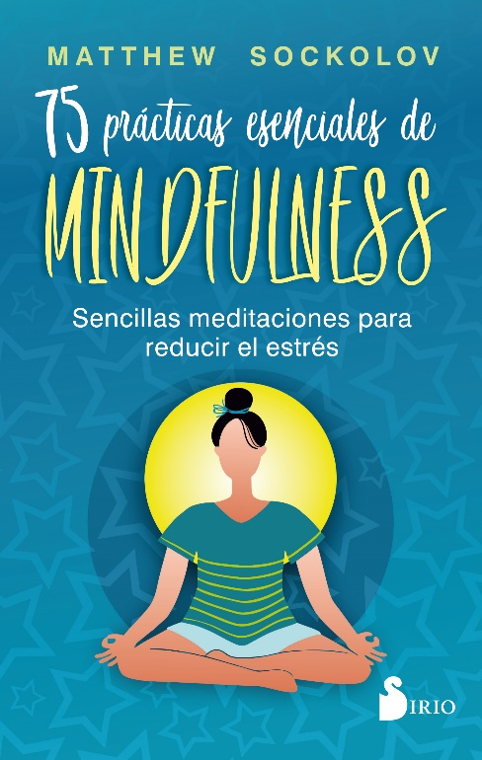
Amazon Best Sellers Rank:
#1 in Theravada Buddhism
#1 in Obsessive Compulsive Disorder
#27 in Meditation (Books)

Calm the mind and begin the path to finding peace with these simple mindfulness meditations.

El mindfulness es una herramienta para aliviar la ansiedad, reducir el estrés, mejorar la salud mental y encontrar la paz en el día a día.

Comienza hoy mismo un viaje de paz y de paciencia en el sendero hacia una vida mejor y más equilibrada.

En 75 prácticas esenciales de mindfulness hallarás toda la ayuda que necesitas para gestionar los pensamientos distorsionados o erráticos, manejar los bloqueos mentales, y dar los pasos indicados para mantenerte despierto y sereno en todas las situaciones.

SINOPSIS

Calm the mind and find peace with these simple mindfulness meditations. Mindfulness is an evidence-based method for reducing stress, enhancing resilience, and maintaining mental well-being. Even short meditations can turn a bad day around, ground us in the present moment, and help us approach life with gratitude and kindness. Practicing Mindfulness was created by the founder of One Mind Dharma.

Las meditaciones mindfulness son un modo excelente de cultivar la atención y la aceptación del aquí y el ahora. Matthew Sockolov lo hace fácil y asequible en esta obra estructurada en 75 ejercicios basados en evidencias y pensados para aportar calma y compasión a tu vida cotidiana. Desde meditaciones tradicionales breves, como control de la respiración y escaneos corporales, hasta ejercicios creativos más largos, esta guía proporciona las herramientas perfectas para aliviar el estrés, cultivar el bienestar y practicar la paz mental instante a instante y a través de la rutina diaria.
ADULTOS | Grown Ups
By: Marie Aubert
9788418930485 | PB | 166 Pages | $21.95 | Batiscafo Libros | Fiction

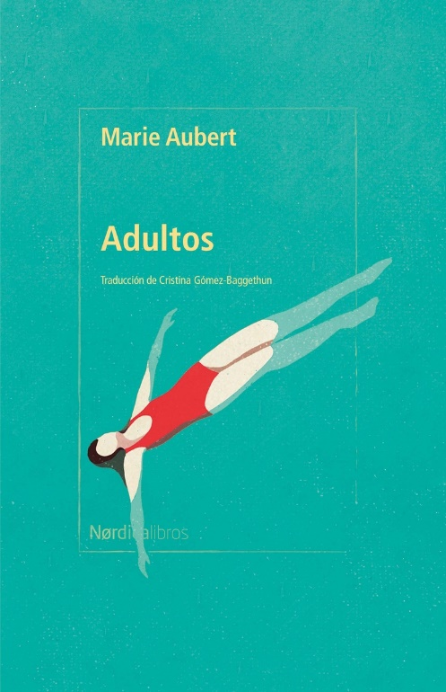
A whip-smart novel about modern motherhood and sibling rivalry, from one of Norway's rising stars.

This is cringe-comedy at its finest, with Aubert’s wry observations cranking things up well beyond eleven. Venomous. Bitchy. Brilliant.
The Independent

Ganadora del Premio de la Crítica Juvenil, Adultos es una novela sobre lazos familiares desgastados, los celos y la autoafirmación, y la vergüenza de no ser amado.

Es una comedia en su máxima expresión. Venenosa. Malévola. Brillante.
Irish Independent

Adultos es una novela emocionante, divertida e inesperadamente devastadora, que se acerca a una familia moderna disfuncional.

SINOPSIS

Ida is an architect, childless, and in her prime, but lately the warning signs have become too different to ignore. To be safe, she has explored the possibilities of freezing her eggs for her later use, should she meet the right man. Now summer is here, and Ida is on a bus heading south to her idyllic family cabin by the sea, where her mother will celebrate her 65th birthday with her little family. Everything seems set for a perfect summer weekend, but then Marthe, Ida's younger sister, breaks some news. Adults is an uplifting, funny, and unexpectedly devastating tale of a dysfunctional modern family.

Ida es arquitecta, no tiene hijos y está en su mejor momento, pero últimamente las señales de advertencia se han vuelto cada vez más diferentes para ignorarlas. Para estar segura, ha explorado las posibilidades de congelar sus óvulos para su uso posterior, en caso de que conozca al hombre adecuado. Ahora está aquí el verano e Ida va en un autobús rumbo al sur hacia la idílica cabaña familiar junto al mar, donde su madre celebrará su 65 cumpleaños con su pequeña familia. Todo parece preparado para un fin de semana de verano perfecto, pero luego Marthe, la hermana menor de Ida, da una maravillosa noticia. Adultos es un relato estimulante, divertido e inesperadamente devastador sobre una familia moderna disfuncional.
ANA LA DE TEJAS VERDES 4. ANA LA DE ALAMOS VENTOSOS | Anne of Windy Poplars
By: Lucy Maud Montgomery
9788419004420 | PB | 352 Pages | $15.95 | Duomo Ediciones | Young Adult

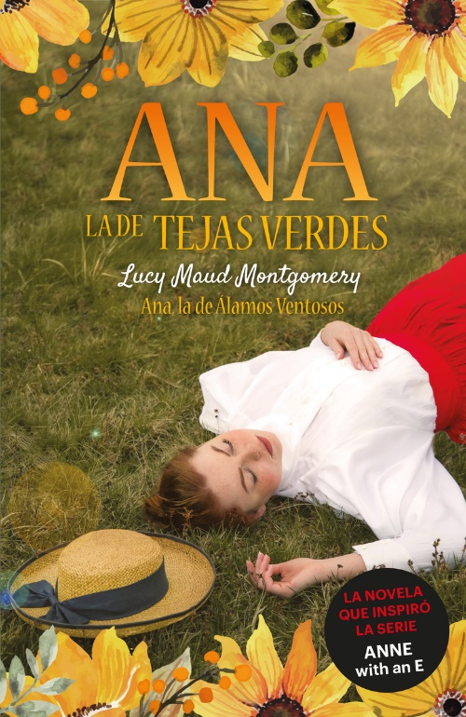
A fun, heartwarming, delightful, and entertaining novel.

A popular classic story presented beautifully for children that inspired the hit TV show. Later the novels inspired the Netflix series.

New publication by Duomo Ediciones that have sold more than 50,000 copies.

Una novela divertida, conmovedora, encantadora y entretenida.

Una historia clásica popular presentada maravillosamente para niños que inspiró el exitoso programa de televisión. Posteriormente las novelas inspiraron la serie de Netflix.

Nuevas publicaciones de Duomo Ediciones que han vendido más de 50.000 ejemplares.

SINOPSIS

Anne of Windy Poplars is the fourth book in the Anne of Green Gables series by L. M. Montgomery. It details Anne Shirley's experiences over three years teaching at a high school in Summerside, Prince Edward Island. Here her biggest challenge is the high-status Pringles family who are not what one would expect them to be. Anne captures her experiences in a series of letters to her intended, Gilbert Blythe, who is completing medical school. Read Anne's journey in her own words and find out how she overcomes the hard times.

Tras su graduación en la universidad de Redmond, Ana se traslada a Summerside donde le espera un nuevo hogar, Alamos Ventosos, y un nuevo trabajo como directora y profesora del instituto de la ciudad. La hospedan dos viudas encantadoras, tía Katty y tía Chatty, en una maravillosa casa, donde vivirá junto al ama de llaves y su gato, Dusty Miller. Se sentiría como en Tejas Verdes si no fuera porque hay alguna familia dispuesta a hacerle la vida imposible. Un personaje que vuelve para robarnos el corazón.

EL ARTE DE INNOVAR | How to Innovate
By: Aristóteles
9788418223570 | PB | 84 Pages | $13.95 | Ediciones Koan | Non Fiction

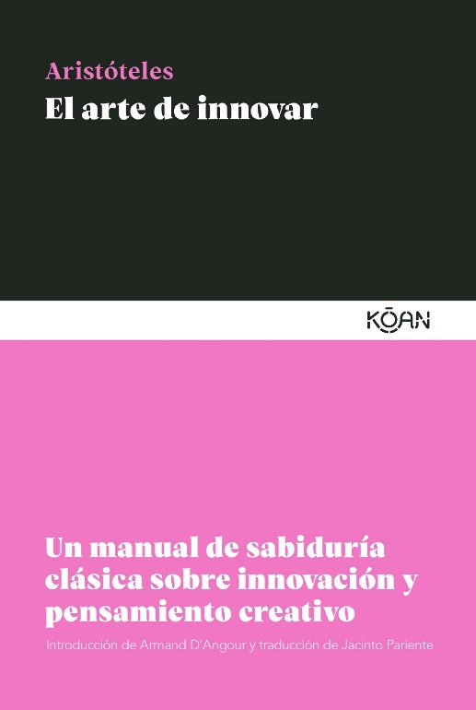
This book explains its principles with novel and unprecedented clarity. Anyone interested in innovating should read it.
Satoshi Nakamoto, cryptocurrency innovator

How to Innovate is filled with insights that will inspire visionaries and creators of all kinds.

We shouldn’t be surprised to find insights so modern in texts so ancient. We can, however, be grateful for this refreshing reminder.
Joel J. Miller, Circe Institute

Este libro es una introducción atractiva y amena a las ideas clave sobre la innovación de la antigua Grecia. Con ejemplos analiza cómo la disrupción y el pensamiento creativo impulsan la innovación en distintas áreas. Un manual lleno de ideas valiosas para lograr el cambio.

Este libro explica sus principios con una claridad extraordinaria y sin precedentes. Cualquier persona interesada en innovar debería leerlo.
Satoshi Nakamoto, creador de Bitcoin

SINOPSIS

How to Innovate is an engaging and entertaining introduction to key ideas about―and examples of―innovation and creative thinking from ancient Greece. Armand D’Angour provides lively new translations of selections from Aristotle, Diodorus, and Athenaeus, with the original Greek text on facing pages. From the true story of Archimedes’s famous “Eureka!” moment, to Aristotle’s thoughts on physical change and political innovation, to accounts of how disruption and competition drove invention in Greek warfare and the visual arts.

Cuando se trata de innovación y pensamiento creativo, tenemos mucho que aprender de los antiguos griegos, uno de los pueblos más ingeniosos de todos los tiempos, que cambiaron el mundo con invenciones asombrosas: la democracia, el alfabeto, la filosofía, las matemáticas, el teatro y el atletismo competitivo, por mencionar algunas. Nada de esto sucedió por casualidad. Reconociendo el poder de lo nuevo y tratando de comprender y fomentar las condiciones que lo hacen posible, los griegos fueron los primeros en escribir sobre innovación.
¿BIENVENIDO METAVERSO? | Welcome Metaverse?
By: Liliana Arroyo & José Ramón Ubieto
9788418273803 | PB | 176 Pages | $19.95 | Ned Ediciones | Present Chronicles

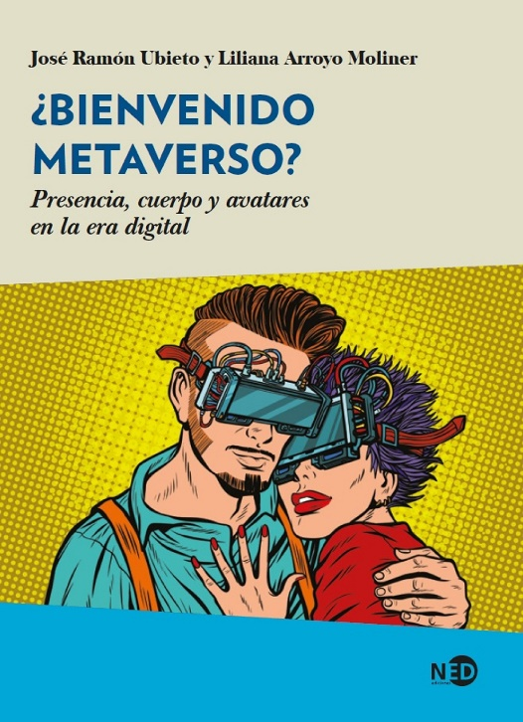
A fascinating approach to the questioned idea of presence, formulated from a serene but militant humanism.
La Vanguardia

Simulations are not illusions. Virtual worlds are real. Virtual objects are real. Clearly a virtual chair is created using digital processes, just as a physical chair is made of atoms and quarks.

Una fascinante aproximación a la cuestionada idea de la presencia, formulada desde un humanismo sereno pero militante.»
La Vanguardia

Las simulaciones no son ilusiones. Los mundos virtuales son reales. Los objetos virtuales son reales. Claramente una silla virtual se crea utilizando procesos digitales, al igual que una silla física está hecha de átomos y quarks.

SINOPSIS

«Welcome to the desert of reality», Morpheus pronounced in the film Matrix (1999) to show Neo a new landscape that was emerging. Two decades later, the appearance of immersive virtual reality has given a radical turn to our existence. The use of technologies has been normalized to the point of ensuring a digital life based on multiple and permanent connection. Are we prepared to live, work and play in the virtual world? Is it better to have an online meeting with the avatars of our friends instead of hanging out with them in a bar? Do we prefer to see a giant image of our favorite artist on the screen than to see it live at a concert?

«Bienvenido al desierto de lo real», pronunciaba Morfeo en la película Matrix (1999) para mostrarle a Neo un nuevo paisaje que surgía. Dos décadas después, la aparición de la realidad virtual inmersiva ha dado un giro radical a nuestra existencia. El uso de las tecnologías se ha normalizado hasta el punto de asegurar una vida digital a partir de la conexión múltiple y permanente. ¿Estamos preparados para vivir, trabajar y divertirnos en el mundo virtual? ¿Es mejor tener un encuentro online con los avatares de nuestros amigos en lugar de pasar el rato con ellos en un bar? ¿Preferimos ver una imagen gigante de nuestro artista favorito en la pantalla que verlo en vivo en un concierto?
LAS CRONICAS DE SPIDERWICK VOL. 1 | The Field Guide (The Spiderwick Chronicles 1)
By: Tony Diterlizzi & Holly Black
9788417854584 | PB | 128 Pages | $10.95 | Ediciones Urano | Young Adult

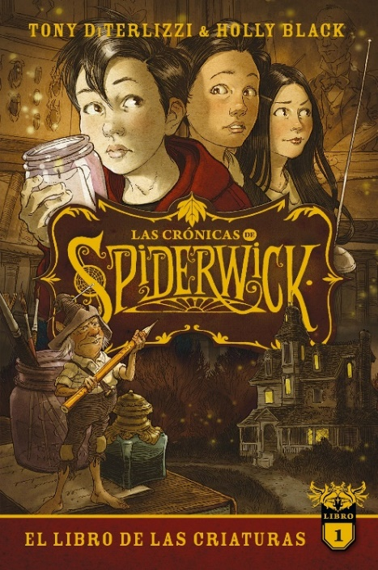
In honor of the tenth anniversary of the #1 New York Times bestselling Spiderwick Chronicles series, which has more than 12 million copies in print worldwide, this series features an original cover with all-new art from Tony DiTerlizzi.

En honor al décimo aniversario de la serie Spiderwick Chronicles, número 1 en ventas del New York Times, que tiene más de 12 millones de copias impresas en todo el mundo, esta serie presenta una hermosa portada original con la maestría de Tony DiTerlizzi.

SINOPSIS

After finding a mysterious, handmade field guide in the attic of the ramshackle old mansion they’ve just moved into, Jared; his twin brother, Simon; and their older sister, Mallory, discover that there’s a magical and maybe dangerous world existing parallel to our own -the world of faerie.

Jared Grace, su hermano mellizo, Simón, y su hermana mayor, Mallory, acaban de mudarse a una vieja mansión en ruinas que había pertenecido a su tío abuelo Arthur Spiderwick. Allí encuentran un misterioso manuscrito que les hará descubrir un mundo mágico -y posiblemente peligroso- que existe en paralelo al mundo real.

LAS CRONICAS DE SPIDERWICK VOL. 2 | The Seeing Stone (The Spiderwick Chronicles 2) - 9788417854591

LAS CRONICAS DE SPIDERWICK VOL. 3 | Lucinda's Secret (Spiderwick Chronicles, Book 3) - 9788417854607

LAS CRONICAS DE SPIDERWICK VOL. 4 | The Ironwood Tree (Spiderwick Chronicles, Book 4) - 9788417854706

LAS CRONICAS DE SPIDERWICK VOL. 5 | The Wrath of Mulgarath (The Spiderwick Chronicles, Book 5) - 9788417854713
EL DESPERTAR DE LA BRUJA DE AIRE | Air Awakens (Air Awakens #1)
By: Elise Kova
9788419030061 | PB | 352 Pages | $22.95 | Ediciones Urano | Science Fiction & Fantasy
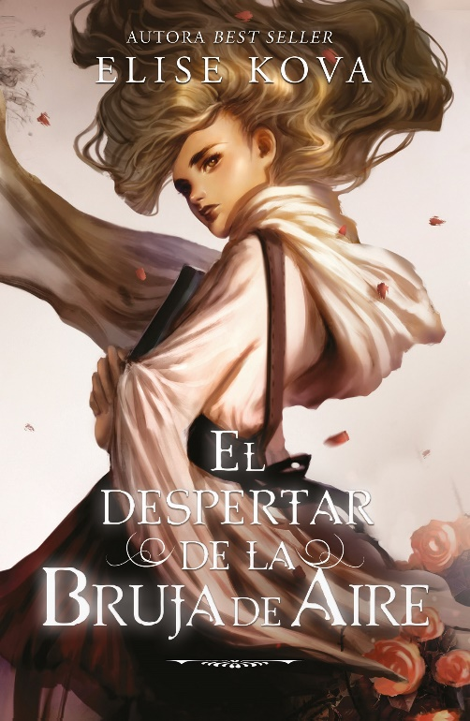
I could not put this book down. I breezed through chapter after chapter without realizing I was doing so.
TheFandom.net

A brilliant start to a fantasy series featuring a heroine sure to hit readers with an amazing whirlwind of a story.

Fascinante. Lectores de todo tipo de géneros se verán cautivados por los vívidos personajes y la emocionante narrativa. Hará perder por completo la noción del tiempo mientras se lee.
Avery Davis, TheFandom.net

Un torbellino de magia, amor y sacrificio. Este libro te mantendrá toda la noche en vela hasta que lo acabes.
Bryce @novelstosong

SINOPSIS

A library apprentice, a sorcerer prince, and an unbreakable magic bond... The Solaris Empire is one conquest away from uniting the continent, and the rare elemental magic sleeping in seventeen-year-old library apprentice Vhalla Yarl could shift the tides of war. Vhalla has always been taught to fear the Tower of Sorcerers, a mysterious magic society, and has been happy in her quiet world of books. But after she unknowingly saves the life of one of the most powerful sorcerers of them all -the Crown Prince Aldrik- she finds herself enticed into his world.

Una aprendiz de bibliotecaria, un príncipe hechicero y un vínculo mágico inquebrantable. El Imperio de Solaris tiene que lograr una conquista más para unir al continente, y la excepcional magia que habita en Vhalla Yarl, una aprendiz de bibliotecaria de diecisiete años, podría cambiar el rumbo de la guerra. A Vhalla siempre le han enseñado a tener miedo de la Torre de los Hechiceros, una misteriosa sociedad mágica, por lo que ha encontrado refugio en el tranquilo mundo de los libros. Pero cuando salva la vida del príncipe heredero Aldrik, sin saber que es uno de los hechiceros más poderosos de todos, se ve atraída por su mundo.

EL ELEFANTE | The Elephant
By: Peter Carnavas
9788418930911 | PB | 190 Pages | $19.95 | Batiscafo Libros | Children

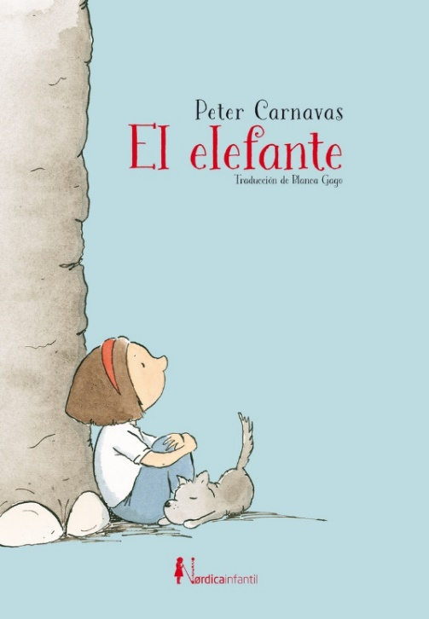
A jewel of a middle-grade novel about a resilient little girl who longs for her dad to break free from the elephant of his depression.

This is a great book to help kids understand when someone in their lives is struggling with depression… The illustrations for this book are simple yet show so much… they bring the story to life for young readers.
Canadian Bookworm

Una joya de novela para niños de grado medio sobre una niña llena de fortaleza que anhela que su padre se libere del elefante de su depresión.

El autor e ilustrador galardonado Peter Carnavas plasma la respuesta de una niña a la depresión de su padre con ingenua sabiduría. En desafío a la presencia gris que se avecina, El elefante es una historia intergeneracional de resiliencia, familia y esperanza.

Un libro cálido de aprendizaje emocional, resolución creativa de problemas y preocupación genuina por los demás. Recomendado para cualquiera que necesite esperanza para un camino hacia la felicidad.
School Library Journal

SINOPSIS

When Olive’s dad drags himself to work in the morning, the elephant goes with him. When he comes home again, so does the elephant. It’s always there, heavy and silent, casting a shadow of sadness over him. Olive knows it has been like this since her mother passed away when she was a year old, and she can’t stand to see her father burdened anymore. With help from her grandfather and her best friend Arthur, she hatches a plan to rid her family of the elephant once and for all.

El elefante explora un tema como el duelo por un ser querido con una escritura delicada, empática y muy cercana a los lectores más jóvenes... El padre de Olivia sufre una tristeza tan grande que ella imagina que un enorme elefante lo sigue por todas partes. Cada día, Olivia ve el elefante y, cada día, desea que se vaya. Con la ayuda de su abuelo y de su mejor amigo, Arthur, Olivia se propone librarse del elefante para siempre. Pero ¿será capaz Olivia de mover algo tan enorme?
GRACELING | Graceling
By: Kristin Cashore
9788417854669 | PB | 480 Pages | $22.95 | Ediciones Urano | Young Adult

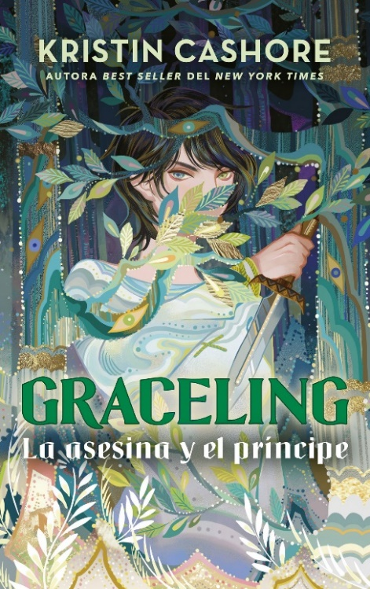
Amazon Best Sellers Rank:
#55 in YA Fiction on Girls' & Women's Issues
#78 in Teen & Young Adult Science Fiction & Dystopian Romance

A New York Times bestseller * ALA Best Book for Young Adults * Mythopoeic Fantasy Award for Children's Literature Winner * Publishers Weekly, School Library Journal, Booklist, and BCCB Best Book of the Year.

Obra ganadora del premio Mythopoeic Fantasy Award for Children's Literature * Mejor libro del año para: Publishers Weekly, School Library Journal, Booklist y BCCB.

Los personajes adolescentes de esta novela, como los que podemos conocer en la vida, crecen en su propia gracia. Se dan cuenta de que su monstruosa individualidad no es tan monstruosa después de todo.
New York Times Book Review

SINOPSIS

Graceling tells the story of the vulnerable-yet-strong Katsa, who is smart and beautiful and lives in the Seven Kingdoms where selected people are born with a Grace, a special talent that can be anything at all. Katsa’s Grace is killing. As the king’s niece, she is forced to use her extreme skills as his brutal enforcer. Until the day she meets Prince Po, who is Graced with combat skills, and Katsa’s life begins to change. She never expects to become Po’s friend. She never expects to learn a new truth about her own Grace -or about a terrible secret that lies hidden far away...

Esta obra cuenta la historia de Katsa, una chica vulnerable, pero fuerte. Ella es inteligente, hermosa y vive en los Siete Reinos, donde las personas elegidas nacen con una Gracia, un talento especial que puede ser cualquier tipo de destreza. La Gracia de Katsa es matar. Como sobrina del rey, se ve obligada a usar sus habilidades extremas para ser su brutal mano ejecutora. Hasta el día en que conoce al príncipe Po, cuya Gracia son las habilidades de combate, y la vida de Katsa empieza a cambiar. Nunca espera convertirse en la amiga de Po. Nunca espera descubrir una nueva verdad sobre su propia Gracia o sobre un terrible secreto que se esconde muy lejos… un secreto que podría destruir los Siete Reinos solo con palabras.
GUIA PRACTICA DE ANALITICA DIGITAL | Digital Analytics Practical Guide
By: José Manuel Gómez-Zorrilla
9788418952753 | PB | 168 Pages | $24.95 | Editorial Almuzara | Business & Economics

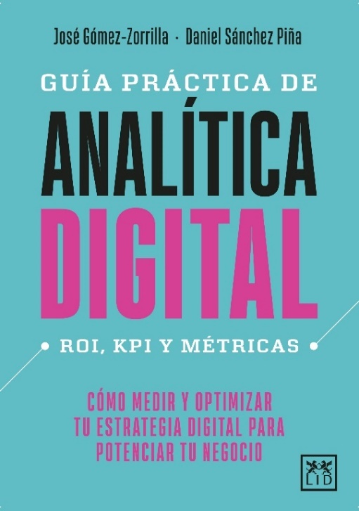
This book includes information about ROI, KPIs, and metrics. How to measure and optimize your digital strategy to boost your business.

This work was born with the aim of providing tools that can be applied on a day-to-day basis to successfully measure the digital strategy of a business, with concepts such as ROI on sales, return on advertising investment, profit, conversion rate, cost of acquisition, net profit, profit margin, etc., in a fluid way.

Incluye información sobre los medidores ROI, KPI y métricas. Cómo medir y optimizar tu estrategia digital para potenciar tu negocio.

Esta obra nace con el objetivo de facilitar herramientas que se puedan aplicar en el día a día para medir con éxito la estrategia digital de un negocio, con conceptos como ROI sobre ventas, retorno de la inversión publicitaria, beneficio, tasa de conversión, coste de adquisición, beneficio neto, margen de beneficio, etc., de una manera fluida.

SINOPSIS

A practical and useful guide full of real cases to successfully measure strategy step by step your digital marketing: from working on the cost structure and digital benefit, to setting an optimal price for your product or service to understanding and applying the KPIs Basic and Advanced to improve digital investment optimization, conversion and retention. A reference guide for your day-to-day professional life.

¿Quieres medir correctamente el impacto de tus acciones digitales? ¿No logras alcanzar los objetivos de ingresos y conversión y no entiendes por qué? ¿Quieres parametrizar la rentabilidad real de tu marca digital pero no eres financiero? Realmente, ¿tienes el control de tu negocio digital? Es el momento de dar el siguiente paso y tomar el control de tu analítica digital. Con Guía práctica de analítica digital podrás consultar los indicadores claves de desempeño (KPI) fundamentales para poder aplicarlos desde la primera página; aprenderás las claves para monitorizar la rentabilidad real de tus acciones con el ROI y ROAS y a diseñar tu cuadro de mandos definitivo.
INTRODUCCION A LA PSICOLOGIA | Psych 101
By: Paul Kleinman
9788419105226 | PB | 316 Pages | $20.95 | Editorial Sirio | Psychology

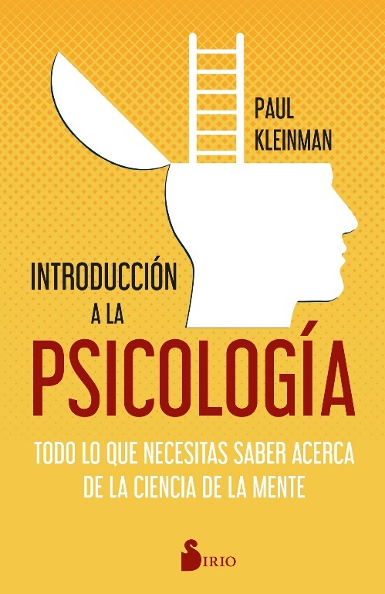
Amazon Best Sellers Rank:
#2 in Medical Psychology History
#3 in Popular Psychology History
#6 in Popular Psychology Reference

Learn About Psychology - Learn About Yourself. You begin learning on page one, and it keeps going all the way through.

Aprende sobre psicología - Aprende sobre ti mismo. Empieza a aprender desde la página uno y continúa hasta el final. Importantes datos de psicología, ¡conceptos básicos, estadísticas, pruebas y más! Un enfoque práctico para explorar la mente humana.

Este libro cubre temas importantes y eventos clave en el desarrollo de la psicología, como el propósito del sueño, el Experimento de Rosenhan y el Experimento de la prisión de Stanford. Estas son solo algunas de las cosas interesantes incluidas en esta obra de Kleinman.

SINOPSIS

A hands-on approach to exploring the human mind... Too often, textbooks turn the noteworthy theories, principles, and experiments of psychology into tedious discourse that even Freud would want to repress. Psych 101 cuts out the boring details and statistics, and instead, gives you a lesson in psychology that keeps you engaged -and your synapses firing. From personality quizzes and the Rorschach Blot Test to B.F. Skinner and the stages of development, this primer for human behavior is packed with hundreds of entertaining psychology basics and quizzes you can't get anywhere else. Psych 101 has all the answers -even the ones you didn't know you were looking for.

Este libro recopila de forma amena e instructiva la obra de los principales psicólogos que existen y han existido, así como las principales teorías y los trastornos habituales (y no tan habituales) que encontramos en el ámbito de la psicología. En los pocos minutos que lleva leer cada capítulo encontrarás información relevante que podrás aplicar al conocimiento de ti mismo y de otras personas; además, la lectura no te resultará nada tediosa, sino todo lo contrario. Con singular maestría, Paul Kleinman va directo a los aspectos más interesantes y aplicables de cada tema, y convierte lo que podría ser un libro de texto en mucho más: un recorrido apasionante por el mundo de la psicología desde sus inicios hasta los tiempos actuales.
¡LUNA! | Moon! Earth’s Best Friend
By: Stacy McAnulty & Stevie Lewis
9788491455998 | HC | 38 Pages | $19.95 | Editorial Picarona | Children

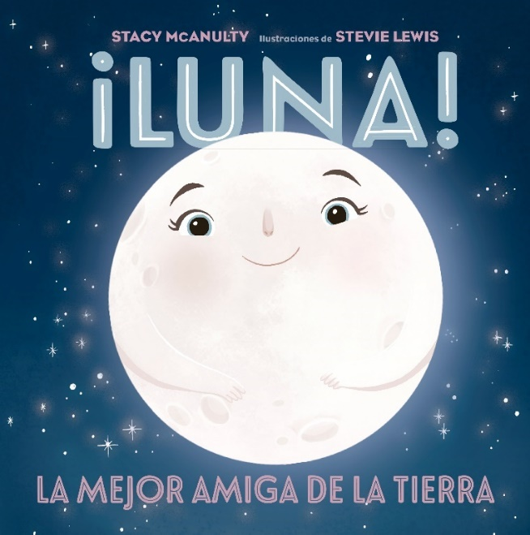
Amazon Best Sellers Rank:
#30 in Children's Astronomy Books
#61 in Children's General Humor Books

Perfect for children -and grown-ups- who have questions about the greater universe. Booklist

Kids will be mesmerized by these beautiful illustrations. The glossy paper will make the book gorgeous. ¡A fun nonfiction easy-to-read book!

Perfecto para niños -y adultos- que tienen preguntas sobre el gran universo.
Booklist

Los niños quedarán fascinados con estas hermosas y coloridas ilustraciones sobre el papel brillante, esto hará que el libro sea hermoso. ¡Una divertida obra de no ficción fácil de leer!

SINOPSIS

The MOON is a natural satellite (and best friend) of the Earth. It spends time spinning around the Earth and on itself. The Moon is the star of lullabies, songs, stories and legends, but this is the first book the author has written for children. Learn about the curiosities that you have (and that you did not know of) about the MOON, the best friend of the Earth in an entertaining, fun and very visual way. Illustrations by Stevie Lewis and light-hearted, playful text by Stacy McAnulty, create the perfect tandem to appreciate and value our most beloved satellite.

La LUNA es un satélite natural (y mejor amiga) de la Tierra. Pasa su tiempo girando alrededor de la Tierra y sobre sí misma. La Luna no habría completado este libro sin el generoso apoyo de Stacy McAnulty con sus palabras, de Stevie Lewis con su arte y del Sol con su fuerza de la gravedad. La Luna es la estrella de nanas, canciones, relatos y leyendas, pero éste es el primer libro que ha escrito para niños. Aprende curiosidades que sabías (y que desconocías) sobre la LUNA, la mejor amiga de la Tierra de una forma entretenida, divertida y muy visual. Las ilustraciones de Stevie Lewis y el texto desenfadado y divertido de Stacy McAnulty crean el tándem perfecto para apreciar y valorar a nuestro satélite más querido.

MAGIA PRACTICA | Practical Magic: A Beginner's Guide to Crystals, Horoscopes, Psychics, and Spells
By: Nikki Van De Car
9788419105257 | PB | 212 Pages | $16.95 | Editorial Sirio | Metaphysical - Esoteric

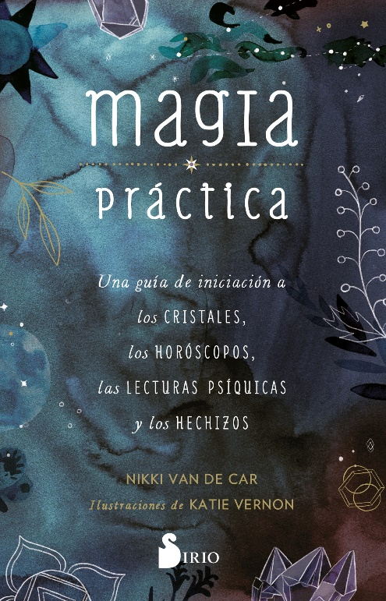
Amazon Best Sellers Rank: #52 in Divination with Crystals

This is a fun read, even if you are not planning to practice magic!

If you're looking to master the mystical arts, or just looking for some trivia to impress your witch and wizard colleagues, take a peek between the pages of Nikki Van De Car's Practical Magic.

Esta es una lectura divertida, ¡incluso si no estás planeando practicar magia!

Si buscas dominar las artes místicas, o simplemente buscas algunas curiosidades para impresionar a tus colegas hechiceros y magos, echa un vistazo entre las páginas de Magia práctica de Nikki Van De Car.

SINOPSIS

Practical Magic is a charmed introduction to the wonders of modern magic and mysticism, from crystals and astrology to chakras, dream interpretation, and, of course, a few spells! Focusing on three primary areas -healing, magic, and fortunetelling- this book provides the perfect primer for sophisticated dabblers, with inviting text and spell-binding illustrations.

Una guía de iniciación a los cristales, los horóscopos, las lecturas psíquicas y los hechizos, destinada al clarividente y a la bruja ocasionales. Una forma encantadora de adentrarse en lo místico para dar a conocer a los lectores los prodigios de la magia moderna, desde los cristales y la astrología hasta el trabajo con los chakras, la interpretación de los sueños y, por supuesto, ¡unos cuantos hechizos! Magia práctica es el manual perfecto que aborda específicamente tres áreas principales: sanación, magia y adivinación. Está escrito en un tono ameno y cordial, y sus ilustraciones a color son hechizantes. Presenta de forma muy clara los temas de mayor interés y los combina con remedios caseros, instrucciones prácticas y sugerentes rituales, en un formato moderno y elegante que cautivará la imaginación de las brujas buenas de todas las edades.

PALABRA DE RATON | Word of Mouse
By: James Patterson & Chris Grabenstein
9788419004703 | PB | 304 Pages | $12.95 | Duomo ediciones | Children

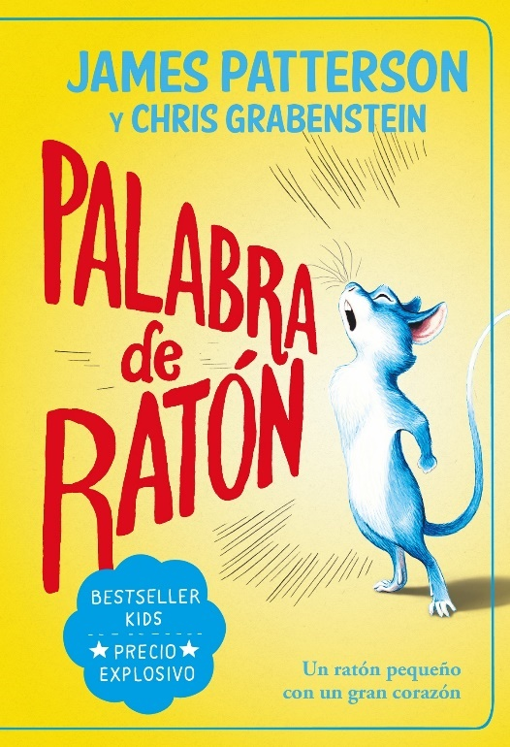
A very special mouse escapes from a lab to find his missing family in this charming story of survival, determination, and the power of friendship.

A New York Times Bestseller!

A 2017 Parents' Choice Award® winner! * Barnes and Noble's Best Book of the Month for Young Readers! * An Amazon Best Book of the Month Pick! * A 2018-2019 Louisiana Readers' Choice Award Nominee!

El nuevo personaje del autor que ha vendido 25 millones de libros. Una novela de aventuras, ilustrada en blanco y negro por Joe Sutphin, con un protagonista inolvidable.

Bestseller de The New York Times * Libro juvenil del año de Barnes and Noble * Ganador de Parents’ Choice Award.

Aunque esta historia tiene fuertes mensajes de aceptar las diferencias, encontrar puntos en común y el coraje de ser uno mismo y amar a sus enemigos, sigue siendo alegre y divertida. A los jóvenes les encantará.
Booklist

SINOPSIS

A rare blue mouse who has the ability to read, write and talk to humans makes a dramatic escape from a mysterious laboratory and must use his special skills to survive in the dangerous outdoors and find his missing family. Co-written by the award-winning author of I Funny. Simultaneous.

Isaías es un ratón. Un ratón azul que puede hablar, reír, leer, sentir… como tú y como yo. Jamás ha salido del laboratorio donde ha sido criado junto a sus 96 hermanos. En un intento de fuga fallido, Isaías es el único de su familia que logra escapar. Fuera le esperan nuevos peligros: camiones, gatos, pájaros, ratoneras, humanos... Su mayor fuerza será descubrir que no está solo: una nueva ratonada y una niña muy especial están dispuestos a ayudarle a liberar a su familia.

LA PERDIDA DE LA AMBIGÜEDAD | A Culture of Ambiguity: An Alternative History of Islam
By: Thomas Bauer
9788425448089 | PB | 136 Pages | $16.95 | Herder Editorial | Non Fiction

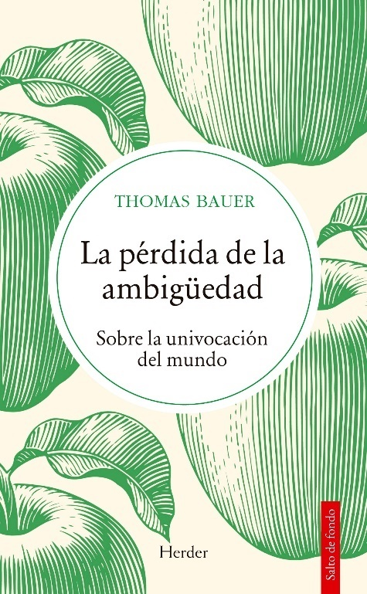
Bauer debunks the modernist narrative and repudiates all its teleological claims. It shows that the modernist solution to the human problem has its own flaws as the modernist utopia has its own deficits.
Muslim World Book Review

Thomas Bauer takes his audience on a delightfully opinionated and provocative journey through premodern Islamic cultural and intellectual history. He’ll make readers look at both premodern and modern Islamic cultures with new eyes.

Thomas Bauer lleva a su audiencia a un viaje deliciosamente obstinado y provocativo a través de la historia intelectual y cultural islámica premoderna. Hará que los lectores miren la cultura islámica premoderna y moderna con nuevos ojos.

Esta obra pertenece a la rara clase de libros que pueden cambiar nuestro pensamiento sobre toda una era de la historia, aquí el islam premoderno. Es muy innovador y ofrece nuevas formas de entender la literatura árabe, desde el Corán pasando por la ley islámica hasta Las mil y una noches.

SINOPSIS

In this essay, Thomas Bauer reconsiders classical and modern Islam by tracing differing attitudes toward ambiguity. Over a span of many centuries, he explores the tension between one strand that aspires to annihilate all uncertainties and establish absolute, uncontestable truths and another, competing tendency that looks for ways to live with ambiguity and accept complexity.

En este ensayo, Thomas Bauer reconsidera el Islam clásico y moderno al rastrear diferentes actitudes hacia la ambigüedad. A lo largo de muchos siglos, explora la tensión entre una corriente que aspira a aniquilar todas las incertidumbres y establecer verdades absolutas e incontestables y otra tendencia en competencia que busca formas de vivir con la ambigüedad y aceptar la complejidad.

EL PODER DEL APEGO | The Power of Attachment: How to Create Deep and Lasting Intimate Relationships
By: Diane Poole Heller
9788419105233 | PB | 260 Pages | $16.95 | Editorial Sirio | Psychology

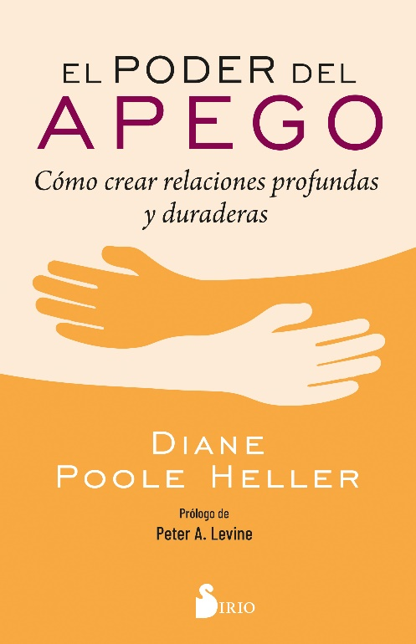
Amazon Best Sellers Rank:
#27 in Popular Psychology Counseling
#93 in Interpersonal Relations (Books)

This book is a gift -practical and inspirational- from a very special writer whose depth of understanding, compassion, and humanity shine through on every page.

Escrito con mucha ternura y claridad, este hermoso libro convierte los conocimientos científicos de la teoría del apego en sanación y ayuda prácticas para nuestras relaciones más importantes. A la doctora le sobran corazón, intelecto y experiencia, se nota en cada una de las páginas.
Dr. Rick Hanson Autor de El cerebro de Buda

¿Por qué nos aferramos a los patrones dolorosos que se repiten en nuestras relaciones? El poder del apego responde a esta gran pregunta y muestra por qué es posible un cambio liberador… su calidez genera una conexión sanadora con el lector.
Bruce Ecker, maestro en humanidades y terapeuta matrimonial

SINOPSIS

How traumatic events can break our vital connections -and how to restore love, wholeness, and resiliency in your life. From our earliest years, we develop an attachment style that follows us through life, replaying in our daily emotional landscape, our relationships, and how we feel about ourselves. And in the wake of a traumatic event―such as a car accident, severe illness, loss of a loved one, or experience of abuse―that attachment style can deeply influence what happens next.

Desde los primeros años, desarrollamos un estilo de apego que nos acompaña durante toda la vida y que se refleja en nuestro panorama emocional diario, nuestras relaciones y la forma en que nos sentimos con nosotros mismos. En El poder del apego, la doctora Diane Poole Heller, una pionera en la teoría del apego y la resolución de traumas, muestra cómo las experiencias que nos sobrepasan pueden alterar nuestras conexiones más importantes: con nuestro ser interior, con el mundo físico que nos rodea y con los demás.

EL REGRESO DE CARRIE SOTO | Carrie Soto is Back
By: Taylor Jenkins Reid
9788419030030 | PB | 384 Pages | $20.95 | Ediciones Urano | Fiction

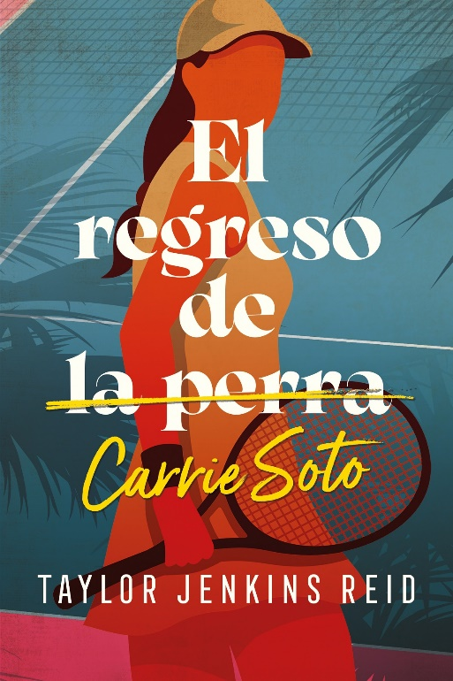
Amazon Best Sellers Rank:
#11 in Family Saga Fiction
#15 in Women's Domestic Life Fiction
#45 in Literary Fiction (Books)

#1 NEW YORK TIMES BESTSELLER

ONE OF THE BEST BOOKS OF THE YEAR FOR: Time, NPR, PopSugar, Reader’s Digest.

UNO DE LOS MEJORES LIBROS DEL AÑO PARA: Time, NPR, PopSugar, Reader’s Digest.

Una aventura épica sobre una atleta femenina cuyo mejor momento quizás haya pasado, y que regresa a la cancha de tenis para un último Grand Slam.
Revista Elle

SINOPSIS

Carrie Soto is fierce, and her determination to win at any cost has not made her popular. But by the time she retires from tennis, she is the best player the world has ever seen. But six years after her retirement, Carrie finds herself sitting in the stands of the 1994 US Open, watching her record be taken from her by a brutal, stunning player named Nicki Chan. At thirty-seven years old, Carrie makes the monumental decision to come out of retirement to reclaim her record.

Carrie Soto es feroz y su determinación de ganar a toda costa no la ha hecho popular… Cuando Carrie se retira del tenis, es la mejor jugadora que el mundo haya visto jamás. Ha batido todos los récords y ha conseguido veinte títulos de Grand Slam. Y si le preguntas, se merece cada uno de ellos. Lo ha sacrificado casi todo para convertirse en la mejor, con su padre como entrenador. Pero seis años después de su retiro, Carrie se encuentra en las gradas del US Open de 1994, viendo cómo una tenista británica brutal e impresionante llamada Nicki Chan le arrebata el récord. Con treinta y siete años, Carrie toma la monumental decisión de salir de su retiro para entrenar con su padre un último año, con la intención de recuperar su récord.
LA SABIDURIA DEL YO SOY | The Wisdom of the I AM
By: Saint Germain
9786074537703 | PB | 280 Pages | $15.95 | Editorial Sélector | Mind, Body & Spirit

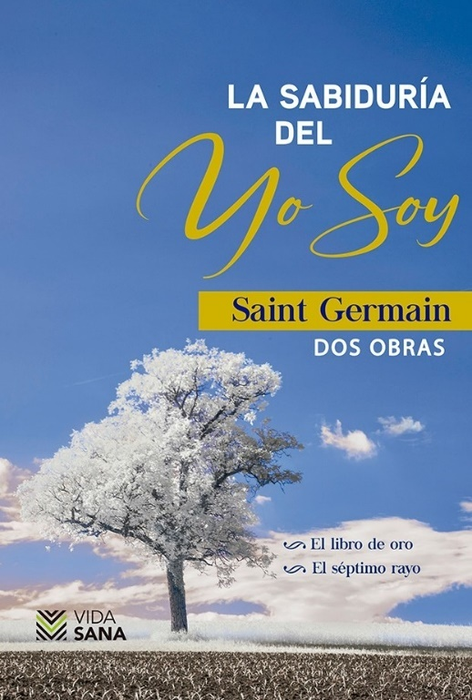
Anyone interested in this type of work is a being who can be the observer. As the observer of our own reality.

Saint Germain message is that we can obtain every wish using I AM statements. We are warned not to use negative I AM statements. St. Germain provides us with innumerable examples of powerful I AM statements to obtain what we desire -health, wealth, and anything else.

Cualquier individuo interesado en este tipo de trabajo es un ser que puede convertirse en observador. Como observador de nuestra propia realidad.

El mensaje de Saint Germain es que podemos obtener todos los deseos usando declaraciones del YO SOY. Se nos advierte que no usemos afirmaciones negativas de YO SOY. St. Germain nos proporciona innumerables ejemplos de poderosas declaraciones YO SOY para obtener lo que deseamos: salud, riqueza y cualquier otra cosa.

SINOPSIS

It is enough to remember that the Universe is essentially formed of energy. And it is this that sustains the strength of each individual through the pulsations of the heart.

Basta recordar de qué está formado esencialmente el Universo: de energía. Y es ésta la que sostiene la fuerza de cada individuo mediante las pulsaciones del corazón.

LOS TRES CERDITOS NINJA | The Three Ninja Pigs
By: Corey Rosen Schwartz & Dan Santat
9788491456032 | HC | 42 Pages | $19.95 | Editorial Picarona | Children

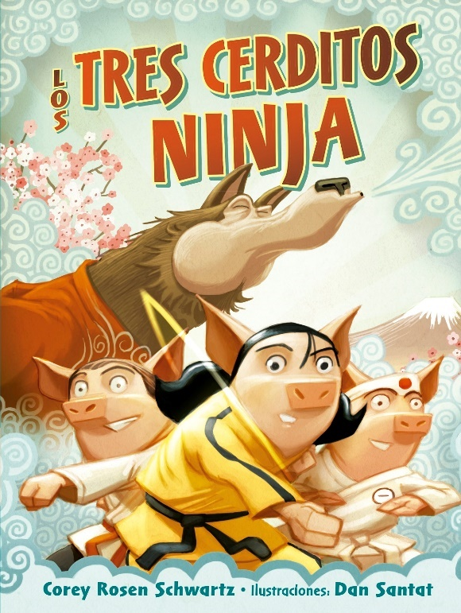
Amazon Best Sellers Rank:
#30 in Children's Martial Arts Books
#76 in Children's Fox & Wolf Books

The pictures are stunning and have a three-dimensional feel that’s great when kicks and chops are being executed. Sayonara, Mr. Wolf.
Booklist

El texto y el glosario incluyen términos de artes marciales. La obra de arte de Santat está en estilo manga y tiene maravillosas representaciones de paisajes y arquitectura japoneses. Los cerdos están llenos de movimiento y emoción. A los jóvenes interesados en las artes marciales les encantará este libro ilustrado.
School Library Journal

Las imágenes son extraordinarias y tienen una sensación tridimensional que es genial cuando se ejecutan patadas y golpes. Sayonara, señor Lobo.
Booklist

SINOPSIS

Why do the wolves think they can come to town and knock down all the houses? These three pigs won't stand it! The first begins to take aikido classes; he'll make mincemeat of that wolf! His brother learns a bit of jiujitsu; he'll tear that guy to shreds! But when the wolf shows up, it turns out these two pigs aren't quite ready. Luckily their sister has been training every day to master some big karate chops. KIYA!

¿Por qué los lobos creen que pueden llegar al pueblo y derribar todas las casas? ¡Estos tres cerdos no lo van a soportar! El primero empieza a tomar clases de aikido; ¡hará picadillo a ese lobo! Su hermano aprende un poco de jiujitsu; ¡hará pedazos a ese tipo! Pero cuando el lobo aparece, resulta que estos dos cerdos no están del todo preparados. Menos mal que su hermana ha estado entrenando todos los días para dominar algunos golpes importantes de kárate. ¡KIYA!

TRES CUENTOS | Three Tales
By: Nicolai Gogol
9786074537697 | PB | 200 Pages | $7.95 | Editorial Sélector | Fiction

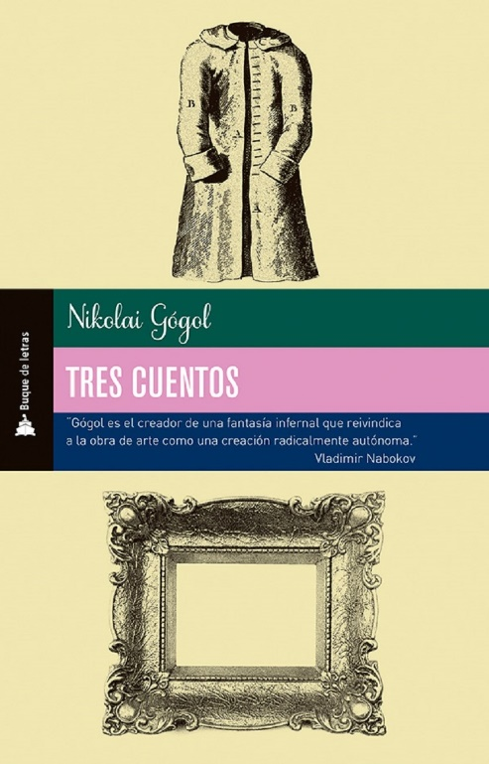
Gogol is the creator of an infernal fantasy that claims the work of art as a radically autonomous creation.
Vladimir Nabokov

These short stories are masterpieces that we can read repeatedly without becoming bored. It’s a great overview of Nikolai Gogol, one of the greatest Russian storytellers.

Gogol es el creador de una fantasía infernal que reivindica la obre de arte como una creación radicalmente autónoma.
Vladimir Nabokov

Estos cuentos son obras maestras que podemos leer repetidamente sin aburrirnos. Es un gran compendio de Nikolai Gogol, uno de los más grandes narradores rusos.

SINOPSIS

His books are framed by the rural environments of Russia. The only exception is these three stories, which portray urban life, examples of what farce and tragedy achieve when they frame the portrait of madness.

Sus libros tienen como marco los medios rurales de Rusia. La única excepción la constituyen estos tres relatos, que retratan la vida urbana, ejemplos de lo que logran la farsa y la tragedia cuando enmarcan el retrato de la locura.

TUS PROXIMAS CINCO JUGADAS | Your Next Five Moves: Master the Art of Business Strategy
By: Patrick Bet-David & Greg Dinkin
9788419105240 | PB | 376 Pages | $21.95 | Editorial Sirio | Business & Economics

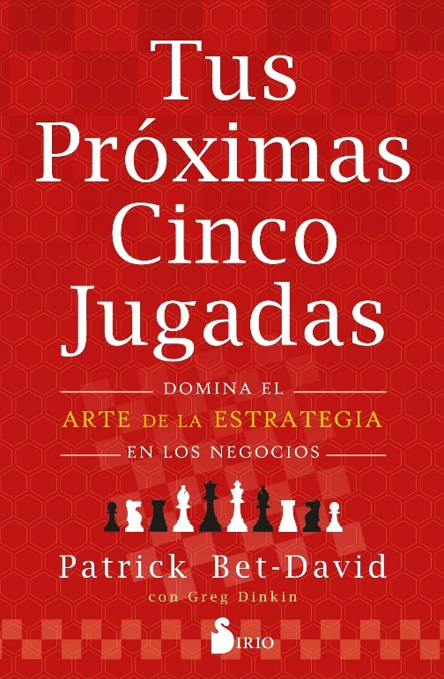
AN INSTANT INTERNATIONAL BESTSELLER * #1 WALL STREET JOURNAL BESTSELLER
Amazon Best Sellers Rank:
#1 in Strategic Business Planning
#3 in Systems & Planning
#4 in Entrepreneurship

I believe in and follow Patrick Bet-David. He has the drive and the fire to make a difference.
Steve Wozniak, cofounder of Apple

Bestseller instántaneo en la lista de Wall Street Journal, vendiendo más de 15.000 copias en una semana.

Este libro ha sido traducido a más de 10 idiomas.

Patrick es uno de los pensadores más interesantes con los que he tenido la oportunidad de conversar.
Ray Dalio, autor de Principios para enfrentarse al nuevo orden mundial

SINOPSIS

From the creator of Valuetainment, the #1 YouTube channel for entrepreneurs in business today, comes a practical and effective guide for thinking more clearly and achieving your most audacious professional goals. Both successful entrepreneurs and chess grandmasters have the vision to look at the pieces in front of them and anticipate their next five moves.

Tus próximas cinco jugadas es una guía práctica y efectiva que te ayudará a pensar con mayor claridad y a conseguir tus objetivos profesionales más audaces. Tanto los emprendedores de éxito como los grandes maestros de ajedrez tienen en mente sus próximas cinco jugadas como mínimo.

UNA BUENA CHICA | Good Girl Complex
By: Elle Kennedy
9788418509377 | PB | 336 Pages | $20.95 | Wonderbooks | Young Adult

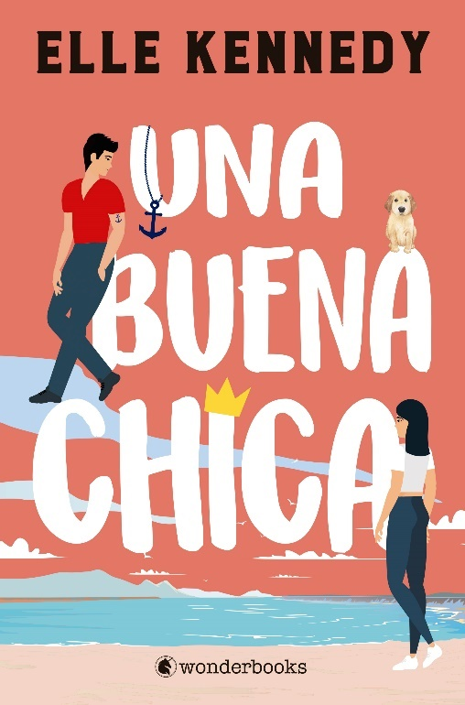
USA Today and Toronto Star bestseller.

Most Anticipated Romance for: Book Riot, Buzzfeed, Goodreads, Library Reads.

Una de las novelas románticas más esperadas del año según Book Riot, Buzzfeed, Goodreads, y Library Reads.

Uno de los libros de comedia romántica más recomendado para leer por el USA Today.

Este encantador romance juvenil sobre seguir los deseos de tu corazón atraerá especialmente a los románticos empedernidos.
Publishers Weekly

SINOPSIS

Mackenzie “Mac” Cabot is a people pleaser. Her demanding parents. Her prep school friends. Her long-time boyfriend. It’s exhausting, really, always following the rules. All she wants to do is focus on growing her internet business, but first she must get a college degree at her parents’ insistence. Twenty-year-old Mac has had plenty of practice suppressing her wilder impulses, but when she meets local bad boy Cooper Hartley, that ability is suddenly tested. Cooper is rough around the edges. A threat to her ordered existence. Their friendship soon becomes the realest thing in her life.

Mac Cabot vive para servir a los demás: a sus padres, a sus amigos del instituto, a su novio… Ahora, en lugar de centrarse en su negocio online, tiene que sacarse un grado universitario. Para ello, se ve obligada a mudarse a Avalon Bay, donde se encuentra la exclusiva universidad de Garnet College y sus adinerados estudiantes. Mac lleva toda la vida aguantándose las ganas de hacer cosas, pero, cuando conoce a Cooper Hartley, el «malote» local, su mundo se pone patas arriba. Cooper no tarda en derrumbar todas las barreras que Mac había construido en su interior y, poco a poco, ambos comienzan a enamorarse. Pero el secreto que Cooper ha ocultado durante años amenazará con destruir su relación y el único sitio en el que Mac se ha sentido como en casa.

VIDA DESPUES DE LA MUERTE | Life after Death
By: Mary T. Browne
9788491119111 | PB | 192 Pages | $15.95 | Ediciones Obelisco | Metaphysical - Esoteric

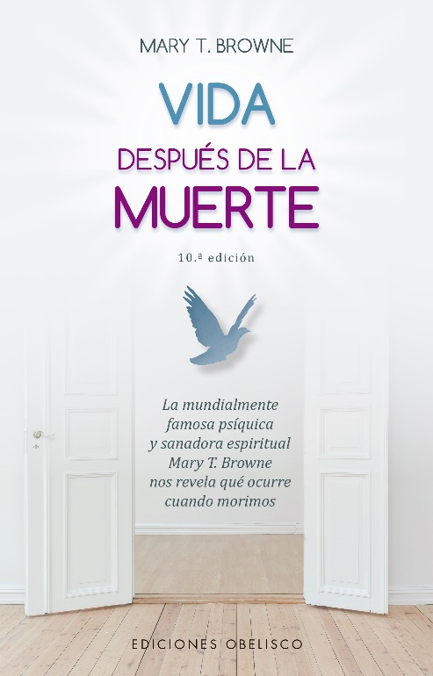
Mary T. takes the mystery out of death and leaves the miracle, helping us to understand and accept the trials and rewards of both life and death, replacing our fear with knowledge.

Excessive grieving by survivors, she warns, can make it harder for the deceased "to make a clean break" and accept "death as rebirth into life of the spirit."
Publishers Weekly

Mary T. saca el misterio de la muerte y deja el milagro, ayudándonos a comprender y aceptar las pruebas y recompensas tanto de la vida como de la muerte, reemplazando nuestro miedo con conocimiento.

El duelo excesivo de los sobrevivientes puede dificultar que el difunto "haga una ruptura limpia" y acepte "la muerte como un renacimiento en la vida del espíritu".
Publishers Weekly

SINOPSIS

The world-famous psychic and spiritual healer Mary T. Browne had her first paranormal experience at age seven. During the next thirty years her visions and communications with the other world have helped her not only to understand death and its mysteries but also to elaborate a true-life philosophy. A thin veil separates the physical from the spiritual world, but most humans do not have the sense necessary to see beyond that veil. For this reason, Reflections on the Other Side responds to all doubts that have been formulated about what happens after death.

La mundialmente famosa psíquica y sanadora espiritual Mary T. Browne tuvo sus primeras experiencias paranormales a los siete años. Durante los treinta años siguientes sus visiones y comunicaciones con el otro mundo la han ayudado no sólo a comprender la muerte y sus misterios, sino a elaborar una verdadera filosofía de vida. Un fino velo separa el mundo físico del espiritual, pero la mayoría de los humanos no poseemos el sentido necesario para ver más allá de ese velo. Por esta razón, Vida después de la muerte responde a todas las dudas que se haya podido formular sobre qué ocurre después de la muerte.

